Май 3-4 неделя «Речевое развитие»

- Составление рассказа по сюжетной картинке
Задачи: Помочь ребенку составить рассказ по картинке «Насекомые», придерживаясь плана.
Рекомендации родителям: рассмотрите вместе с ребенком картинку, поговорите о сюжете, сделайте акцент на главное в картинке – насекомые и предложите план рассказа. 1 часть – назови картинку, выдели главное (я расскажу о насекомых, которые изображены на картинке…). 2 часть – основная (однажды я гулял на лугу, присел отдохнуть и увидел…). Попросите рассказать о каждом насекомом. 3 часть – Свое впечатление, свое отношение к маленьким козявкам.
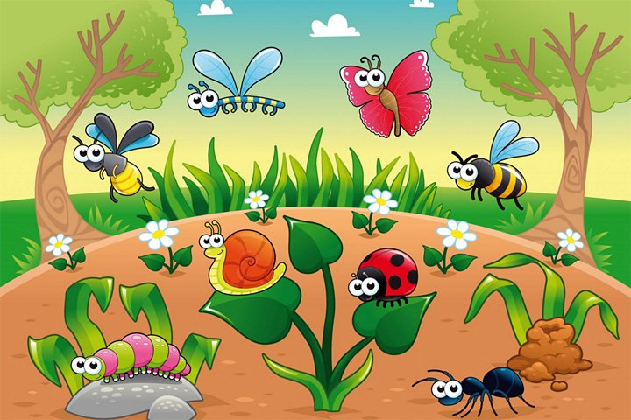
https://www.google.com/search?q=%D0%BA%D0%B0%D1%80%D1%82%D0%B8%D0%BD%D0%BA%D0%B0+%D1%80%D0%B0%D1%81%D1%81%D0%BA%D0%B0%D0%B6%D0%B8+%D0%BE+%D0%BD%D0%B0%D1%81%D0%B5%D0%BA%D0%BE%D0%BC%D0%BE%D0%BC+%D0%B4%D0%BB%D1%8F+%D0%BF%D0%BE%D0%B4%D0%B3%D0%BE%D1%82%D0%BE%D0%B2%D0%B8%D1%82%D0%B5%D0%BB%D1%8C%D0%BD%D0%BE%D0%B9+%D0%B3%D1%80%D1%83%D0%BF%D0%BF%D1%8B&tbm=isch&sour

- Обучение грамоте

Рекомендации родителям: повторите с ребенком состав слова из звуков (гласные/согласные); деление слова на слоги; нахождение ударного слога. Предложите ребенку составить предложение по схеме.

- Звуковой анализ слова «Школа»

Ш | К | О | Л | А

Назови звуки по порядку, посчитай их, найди твердые согласные. Расскажи, как определил (а) и назови гласные звуки.

Назови звуки по порядку, посчитай их, найди твердые и мягкие согласные. Расскажи, как определил (а) и назови гласные звуки.

У | Ч | И | Т | Е | ЛЬ

- Деление слова «Азбука» на слоги и нахождение ударного слога
/
АЗ | БУ | КА

Определи, сколько слогов в слове «Азбука», найди ударный слог
Если справился(лась) с заданиями, аналогично разбери слово «Букварь»

- Составление предложений по схеме на тему «Скоро в школу»

Варианты: Дети пришли в школу. Дети сидят за партой. Детям нравится учиться. Дети учатся хорошо.
Желаю удачи! У тебя все получится. Будем рады снимкам или видео.

